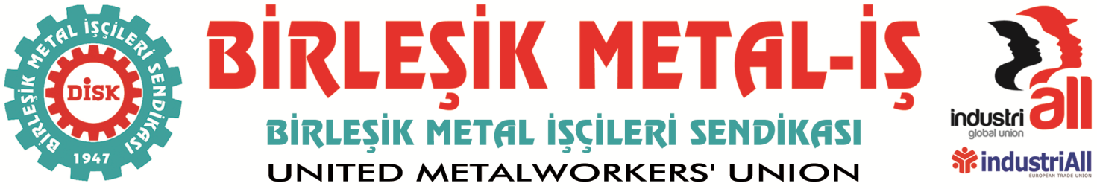
Genel Merkez: Bostancı Mah. Bostancı Yanyol Cad. No. 2 34744 Bostancı-Kadıköy-İstanbul Tel: (216) 380 8590 Fax: (216) 373 6502

24.06.2015

THY TEKNİK A.Ş.’de acil ihtiyaç “GERÇEK BİR SENDİKA”dır!
THY Teknik A.Ş.’de devam eden işkolu tartışması, Yargıtay’ın vermiş olduğu kararla kesinleşti. Bu karar ile şirket metal işkoluna dahil oldu. Kararın hukuki olarak geri dönüşü bulunmuyor.
Açık ki bu karar, şirket bünyesinde çalışan yaklaşık 5 bin personelin sendikal temsiliyetini, daha önemlisi toplu sözleşmeli çalışma düzenini etkileyecek.
THY emekçileri, zor yıllar geçirdi. THY’nin bölünmesi ve farklı şirketler üzerinden faaliyetlerin yürütülmesi en başta çalışanları olumsuz etkiledi. İş güvencesi zayıfladı, ücret makası açıldı, iş yoğunluğu arttı.
Bu bölünme, havacılık sektöründe yıllara dayanan köklü sendikal örgütlülüğü de vurdu. HABOM’a apar topar yandaş sendika yerleştirme operasyonunu, Hava-İş’e yapılan müdahale izledi. THY Teknik çalışanları bu dönem, kendilerinin değil şirket yönetimlerinin kararıyla hareket eden sendikalarla yüz yüze bırakıldı.
HABOM’da sektöre yakışmayan toplu sözleşmeye imza atanlara ve sonrasında THY Teknik’e geçişte meydana gelen mağduriyetlerin sorumlularına kimsenin güvenmesi mümkün değil. Bu nedenle artık ne Çelik-İş, ne de Hava-İş THY Teknik çalışanlarını temsil etme ehliyetine sahip değil. Türk Metal’i de buraya eklemekte hiçbir sakınca yok. Renault, Tofaş, Ford başta olmak üzere birçok fabrikada çalışan on binlerce metal işçisinin istifa ettiği, bir o kadarının da kurtulmak için çaba sarf ettiği bu sendikanın, THY Teknik çalışanları için karanlık bir gelecekten başka bir anlam taşıması mümkün değildir.
THY Teknik’te bugün acil ihtiyaç “gerçek bir sendika”dır.
Gerçek sendika, çalışanların söz ve karar sahibi olduğu sendikadır. Temsilcilerini atamayla değil seçimle belirleyen, yönetimini özgürce ve demokratik yöntemlerle oluşturabilen sendikadır.
Gerçek sendika, çalışanların toplu sözleşme taslaklarının hazırlanmasında yer alabildiği, taleplerini belirleyebildiği sendikadır. Çalışanın onayı olmadan sözleşmelerin imzalanmadığı sendikadır.
Gerçek sendika, şirket yönetimlerinin güdümüyle değil, çalışanın iradesiyle var olan sendikadır.
Birleşik Metal-İş, işte böyle bir sendikadır. Birleşik Metal-İş, çalışanların “kendisine ait olan” biricik sendikasıdır.
THY Teknik çalışanları şirketin metal işkoluna dahil olmasını bir fırsata çevirebilir, birliğini yeniden ve geçmişe göre çok daha güçlü tesis edebilir ve “gerçek bir sendikal yapı” oluşturabilir. Bunun adresi Birleşik Metal-İş’tir.
1 Temmuz tarihinde mevcut toplu iş sözleşmesinin yürürlüğü doluyor. Toplu sözleşmeli düzenin korunması ve yeni kazanımların eklenmesi için şimdi adım atma zamanıdır.
THY Teknik çalışanları bu adımı atmaya başladı. DİSK Birleşik Metal-İş’le buluşma başladı. Tüm THY Teknik çalışanlarını e-devlet şifrelerini almaya, birliğini DİSK Birleşik Metal-İş’te güçlendirmeye davet ediyoruz.
Gelin THY Teknik çalışanlarına ait yeni ve güçlü bir sendikal yapı kuralım.
Sendikamız IndustriAll Küresel Sendika ve IndustriAll Avrupa Sendikası üyesidir.
Our union is a member of IndustriAll Global Union and IndustriAll European Trade Union.
Sendikamız IndustriAll Küresel Sendika ve IndustriAll Avrupa Sendikası üyesidir.
Our union is a member of IndustriAll Global Union and IndustriAll European Trade Union.

